SketchUP – uvodna ura
Naslednji teden v četrtek (23. aprila) bomo imeli tehniški dan na temo risanja. Današnjo uro bomo namenili uvajanju v program SketchUP, ki je prosto dostopen in je namenjen risanju. Ker ga bomo uporabljali naslednji teden, se morate vsi uvesti v ta program. Sledite spodnjim navodilom in na koncu OBVEZNO rešite kviz, do katerega vodi povezava na spletni strani.
Lahko kopiraš tudi to povezavo:
https://docs.google.com/forms/d/14KIMKBD89Cw0b0L5NGh_dc3APYk6smjHJZW0jNWz8KI/edit
Vaše delo mi tudi oddajte v mapo za oddajo nalog – kot po navadi. Če se kje zatakne, mi takoj pišite na blaz.ursic@guest.arnes.si
Navodila za delo:
- Pojdi na spletno stran https://www.sketchup.com/
- Klikni Try SketchUP
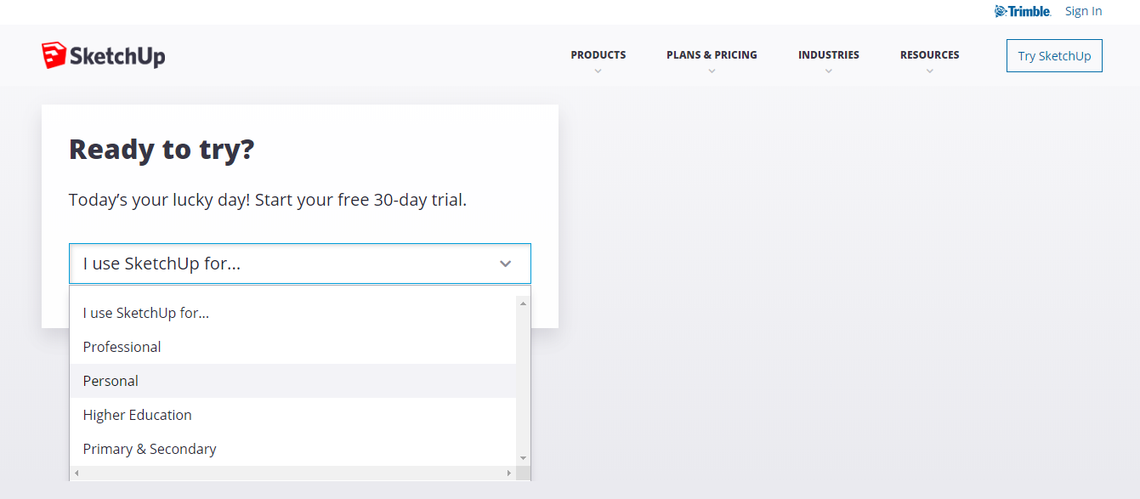
- Izberi personal, klikni Login in se vpiši z google računom (če ga uporabljaš)
- Če ne uporabljaš google računa, se je potrebno vpisati. V ta namen vpišeš svoj e-naslov in klikneš next, nato pa izpolniš podatke in si ustvariš geslo (si ga nekam zapiši!):

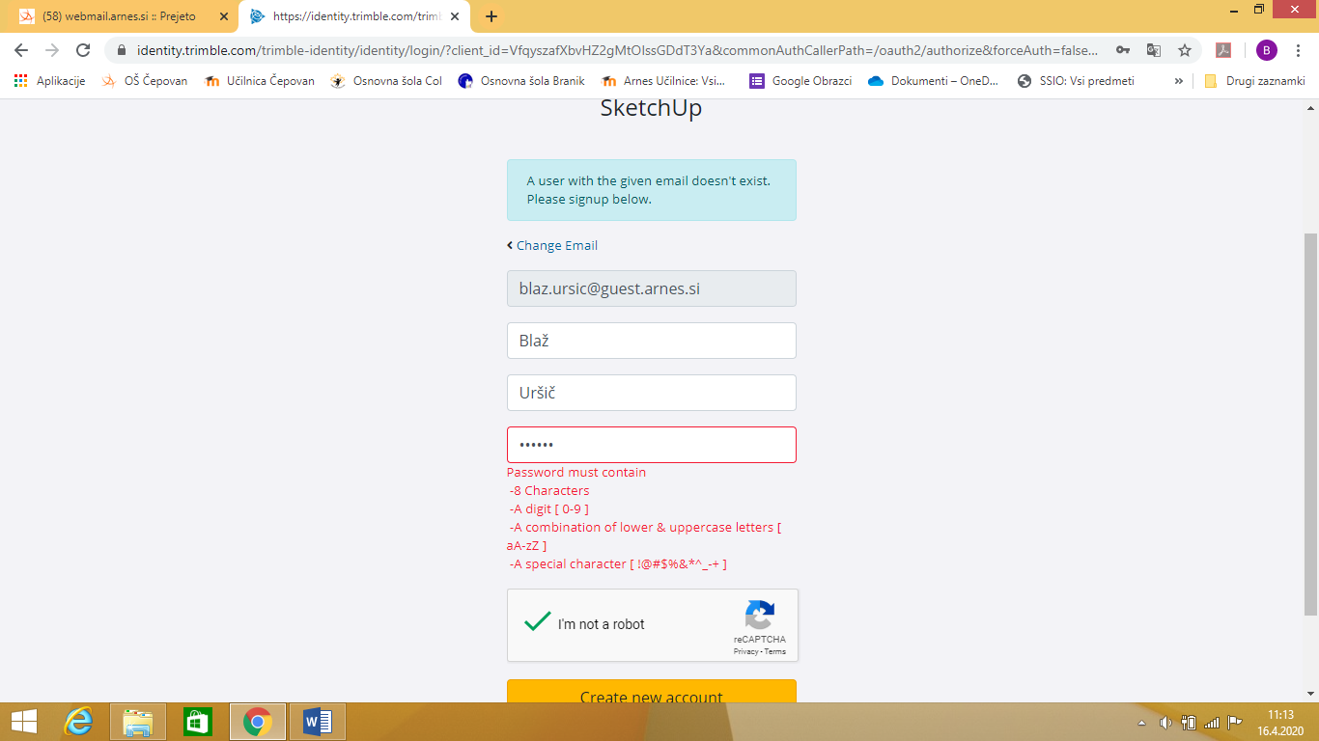

- Izberi eno od možnosti pri Interest, klikni na kvadratek poleg Agree, klikni Continue to my apps,
- Klikni Start modeling.

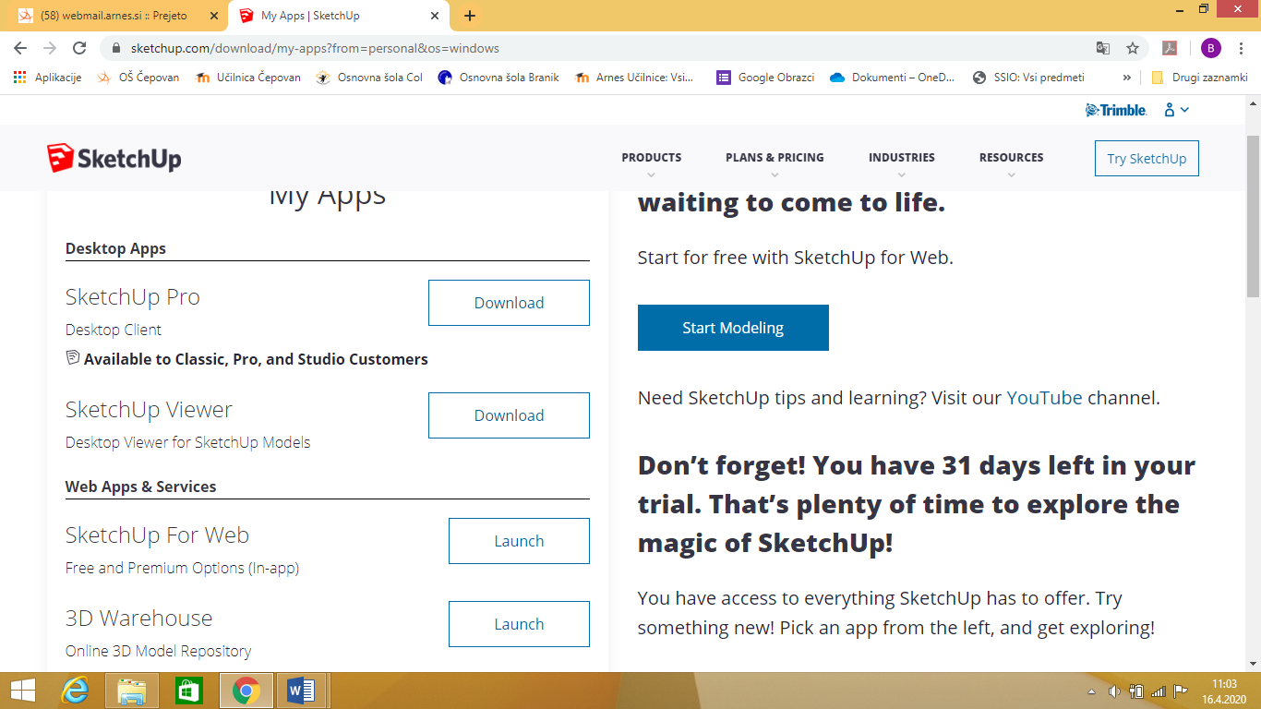

- Sledi navodilom za delo, ki so pripeta v ločenem dokumentu na spletni strani.

